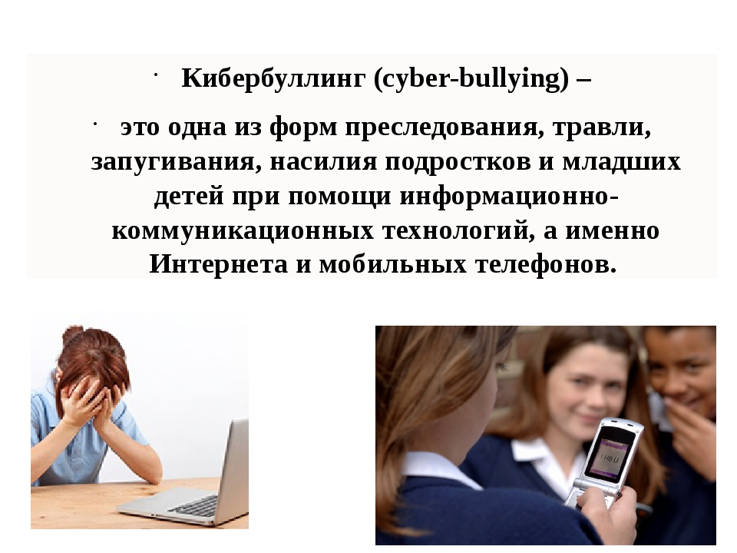

Насколько распространен кибербуллинг?
По последним данным, четверо из десяти пользователей интернета переживали преследования в интернете. В сети мы невидимы, не видно нашего лица, не всегда понятно, с какой интонацией говорится тот или иной комментарий. Из-за этого создается благоприятное пространство для буллинга. Подросток, который практикует кибербуллинг, не всегда может ясно осознавать, что его деятельность — это именно травля. Границы буллинга размыты: что это — издевательства, черный юмор, такая манера общения, неудачные шутки или кибербуллинг? Подростки рисуют карикатуры на своих знакомых, придумывают издевательские надписи, – все это может ощутимо поднимать статус и популярность того, кто практикует травлю, его могут поддерживать и замечать благодаря остроумным и обидным шуткам над другими.

Зачем нужен кибербуллинг?
Травля в сети является громоотводом, способом сбросить напряжение, дать выход своей ненависти, зависти, агрессии. Издевательства в интернет. Происходит и разделение ответственности, ведь буллинг — процесс коллективный, и трудно иногда разобраться кто начал, а кто продолжил. От этого возникает чувство вседозволенности и потери ответственности за происходящее. В том числе, иногда сама жертва кибербуллинга начинает отвечать агрессивно — а это только на руку тем, кто начал и запустил травлю. После ответного выпада обидчика они могут начинать переворачивать все с ног на голову и делать жертву в глазах общественности виноватым.

Виды кибербуллинга
Интернет предоставляет множество возможностей проявить себя агрессивно и неуважительно по отношению к другому человеку. Какие есть варианты кибербуллинга:
- унижающие комментарии: прозвища, оскорбления, нелестные сравнения;
- фотокарикатуры: искажение фотографий человека, нанесение на них надписей, фото-коллажи, публикация этих фото в интернете;
- кража аккаунта и рассылка с него оскорбительного контента другим людям;
- создание фейковых страниц-двойников: человек может создать якобы вашу же страницу, украсть ваши фотографии, добавлять ваших друзей и рассылать с него неподобающие сообщения, продавать что-либо, пропагандировать и т.д.;
- угрозы, шантаж в сообщениях;
- кража личного контента жертвы и использование его в целях травли;
- видео, снятые про вас (оскорбительного толка), аудиозаписи с угрозами или издевательствами;
- репосты ваших записей с унизительными дополнениями, комментариями.

Как противостоять кибербуллингу? 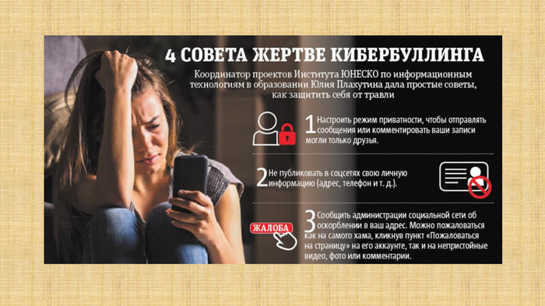
Дети в настоящее время рано начинают активно осваивать интернет. Есть определенные правила безопасности, которые дети понимают сами или через печальный опыт. Как можно помочь ребенку подготовиться к рискам, которые есть в интернет-среде — рассказать про технику безопасности.
1) Приватность.
Иногда хочется все всем рассказать о себе, забывая, что мы не знаем, кто именно нас читает и смотрит наши фотографии. Издевательства в сети возможны только в том случае, если мы как-то предъявляем себя там. Необходимо аккуратно размещать свои фотографии, личную информацию. Личное в интернете максимально легко становится общественным: каждый, кто видит фотографию, может сохранить себе ее на компьютер. В настройках конфиденциальности в социальных сетях все это есть: пользователь может выбирать, что и кому он готов показать или рассказать. Техника безопасности в данном пункте включает в себя два навыка: умение разбираться в настройках приватности и вдумчиво обращаться с личной информацией.
2) Нейтральность.
А что делать, если кто-то в сети уже задирает ребенка? Как реагировать на издевательства, едкие комментарии или даже угрозы? Следует соблюдать нейтральность в общении с задирами, быть эмоционально отстраненными в диалоге, не выдавать силы своей реакции. Это обеспечит безопасность: если будет разбирательство, кто организовал травлю, то при прочтении переписки будет легко понять – если ваш ребенок отвечал нейтрально, не агрессивно, – что он невинен.
3) Просить помощи.
Подростки не всегда хотят сразу обо всем рассказывать родителям. Из-за этого дети терпят травлю в интернете, и никто из близких может не догадываться об этом. Травля в школе заметна. И она заканчивается тогда, когда подросток уходит с территории школы. Кибербуллинг вездесущ: где бы ни находился человек, травля в сети может достать его, стоит ему выйти в онлайн режим. От издевательств в сети трудно скрыться, в травлю по интернету вовлекается много людей, это может вызвать сильнейшее чувство стыда у ребенка. Подросткам необходимо рассказать, что травля в интернете — запретный и негативный прием, и нет необходимости терпеть это. Необходимо напоминать детям, что в ряде случаев важно обратиться за помощью к взрослым.
4) Общение с администраторами социальных сетей, обращение за помощью в техническую поддержку сайтов.
В социальных сетях сейчас активно разрабатывается программа противостояния издевательствам в интернете. Всегда можно написать администраторам форумов или социальных сетей о том, что происходит травля. Напротив записи в сети есть кнопка «пожаловаться», пользователей, которые учиняют травлю, легко можно заблокировать, и они не смогут больше ничего написать вам. Подростку стоит рассказать о конкретных способах обращения за технической поддержкой. В случае, если травля случилась, показать, какие нажимать кнопки, как писать сообщения модераторам, рассказать, что такая возможность всегда есть.
5) Френд-зона.
Френд-зона — это сообщество различных людей, которых мы добавляем к себе в друзья в интернете. Часто это совсем незнакомые нам люди. Если у ребенка есть коммерческий аккаунт в инстаграме, ну, например, продает он открытки, которые сам нарисовал, то разумно рекламировать свою страницу и добавлять как можно больше подписчиков. Если же у ребенка личная страница в социальных сетях, где он пишет свои размышления о жизни, рассказывает о местах, где он бывал — то нет необходимости рассказывать эту информацию незнакомым людям. В ряде случаев необходимо добавлять в друзья только тех людей, в которых уверен.
6) Техническая безопасность.
Аккаунты часто взламывают. Это делается и с коммерческими целями: мошенники могут начать просить перевести им деньги, будут писать сообщения всем вашим друзьям. Либо с целями хулиганства — просто, чтобы позлить и обидеть подростка. Поэтому необходимо регулярно менять свои пароли в аккаунтах.
7) Реакции на провокации и издевательства над другими.
Подростки очень эмоциональны, и иногда вовлекаются в истории, о которых потом жалеют. Ребенка несложно задеть заживо, спровоцировать. Важно научить детей быть внимательными к своей безопасности в интернете, обучить их критически относиться к действиям друзей, не вовлекаться в издевательства над кем бы то ни было. Иногда кажется, что издеваться над плохим человеком можно, и он сам это заслужил. В таких случаях праведный гнев и жажда справедливости могут сделать так, что подросток окажется виноват в буллинге. Важно донести до ребенка, что издеваться нельзя над кем бы то ни было, даже если человек тебе не нравится или неприятен — это не повод начинать травлю.

Каковы последствия кибербуллинга?
Подростковый возраст — важный этап становления личности, поэтому издевательства в это время могут нанести серьезный урон психическому благополучию ребенка. Издевательства и унижение в сети — серьезные испытания для психики, которые могут сильно повлиять на психическое здоровье подростка. Последствия буллинга: депрессии, недоверие, тревожность, низкая самооценка, аффекты, нарушение пищевого поведения, зависимости, импульсивность, потеря веры в себя и чувство бессилия. Последствия могут быть очень серьезными, поэтому особенно важно как можно раньше заканчивать травлю, пресекать действия обидчиков. В случаях, когда это возможно, необходимо обеспечивать обидчикам столкновение с последствиями. Например, можно сфотографировать оскорбительные сообщения, комментарии, фотографии и пригласить в школу обидчиков на совместную встречу с родителями, социальным педагогом, директором. После обсуждения подобных действий подросток, над которым издевались, получает поддержку (тайное стало явным), а обидчики получают возможность измениться и сделать выводы, что травля — недопустима.
Важно объяснить подросткам, что кибербуллинг — опасная вещь, людей обманывают, делают жертвами мошенничества, а иногда и склоняют к преступлениям и правонарушениям. После травли у человека может сформироваться негативный образ себя, тревога, чувство бессилия и беззащитности. Последствия кибербуллинга для психического здоровья плачевны, требуют внимания, а иногда и психологической помощи. Поэтому к этому виду травли стоит отнестись серьезно, рассказывать подросткам о правилах поведения в интернете, о технике безопасности.

